

我讀一本書
年 班座號 姓名 家長簽名
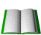我看的這本書叫做：
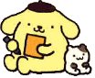
我是在 年 月 日看完
出版社是：
我看得懂這本書嗎？
全部都懂 有一點不懂 全部都不懂
我看完這本書的心情是：〈可以選好幾個〉
好笑 想哭 變得更勇敢 好害怕
學了很多新詞 增加很多知識
沒有特別感覺 其他：〈 〉
我覺得這本書可以得多少 ？

看完這本書我想說：【至少20個字】
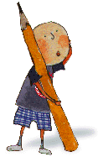

我會把書中印象最深的畫下來：【要圖色】

